Voetbaltrainingen voor C-junioren

Complete trainingen voor de leeftijd
12-14 jaar

NKS-reeks
SPORTPRAKTIJK 18

Voorwoord 3
- De C-junior, wie is dat? 4
- Trainingen voor C-junioren (12-14 jaar) 7

  - Controleren van de bal
  - Duel 1:1 verbeteren
  - Neerleggen van de bal voor medespeler
  - Duel 1:2 verdedigend
  - Duel 1:1 aanvallend
  - Positiekiezen in overtal situaties
  - Vrijlopen voor het doel
  - Het aanbieden door de spitsen
  - Kaatsen en 1-2 combinatie
  - De 1-2 combinatie
  - Omschakelen naar balverlies
  - Positioneel dekken
  - Positie kiezen bij uitverdedigen
  - Kansen scheppen
  - Druk uitoefenen op de tegenstander
  - Positiespel bij balbezit van de doelman
  - Reageren op spelsituaties
  - Sneller uitspelen van overtalsituaties
  - Veldbezetting verbeteren
  - Boogpass
  - Benutten van overtal aan verdedigers
  - Op balbezit spelen
  - Bal in de loop meegeven
  - De volley
  - Diepgaan/penetreren
- Informatiewijzer 59
Colofon 60

Voorwoord

De NKS wil de sportverenigingen steeds van dienst zijn. Daartoe worden ook praktische boekjes/brochures samengesteld over onderwerpen die vaak ter sprake komen. Hierbij wordt getracht beknopt en helder een aantal zaken bijeen te zetten voor direct gebruik.

In het boekje 'Voetbaltrainingen voor C-jeugd' worden kant en klare, volledig uitgewerkte trainingen aangeboden. Deze zijn bedoeld voor de vele vrijwilligers die wekelijks een groep van de kleinste voetballers in de vereniging op het trainingsveld begeleiden en hen daar trachten enige vaardigheden bij te brengen. Veel van deze trainers hebben geen trainersopleiding gevolgd en kunnen deze hulp goed gebruiken. Dit boekje is evenzeer nuttig voor degenen die een eerste trainerscursus volgen welke gericht is op jeugd.

De beide auteurs hebben een ruime ervaring in het voetbal.
Paul Driesen functioneerde jarenlang als jeugdtrainer en als seniorentrainer in Nederland.
Daarnaast gaf hij voor de NKS en de KNVB veel cursussen voor jeugdtrainers. Sinds een aantal jaren woont en werkt hij in Denver/Colorado. Daar heeft hij zijn eigen "Soccer Academy".

Ko Timmer ( † ) had ook een achtergrond als voetbaldocent en voetbaltrainer. Hij was docent voor de NKS en de KNVB voor trainersopleidingen en was zelf vele jaren actief als trainer. In het dagelijks leven was hij leraar lichamelijke opvoeding.

drs. G.A.M. Biesterbos Bestuurssecretaris NKS

De C-junior, wie is dat?

Deze brochure is bestemd voor een ieder die in het jeugdvoetbal C-junioren traint en coacht. Zij bevat een groot aantal uitgewerkte trainingen, waar elke jeugdtrainer zo mee aan de slag kan. Vooral de beginnende, weinig ervaren jeugdtrainer kan hier veel profijt van hebben. Zij zijn voor de samenstellers van de brochure dan ook een belangrijke doelgroep. De trainingen zijn volgens een bepaald schema uitgewerkt. Allereerst wordt een voetbalprobleem beschreven. Een voetbalprobleem is een omschrijving van een tekortkoming in het spel van de spelers. Wanneer de trainer dit signaleert gaat hij hiermee aan de slag op de training. Hij weet nu het doel van de training. Ook dat staat vermeld op het trainingsformulier. Vervolgens kennen de voorbeeldtrainingen 3 kolommen:
  - Oefenstof
In deze kolom staat de omschrijving van datgene wat de trainer gaat doen.
  - Organisatie
Deze kolom bevat tekeningen waarmee de oefenstof verduidelijkt wordt. Bovendien is te zien hoe het een en het ander op het veld uitgezet moet worden. Aan de hand van deze kolom kan de trainer snel zien wat hij nodig heeft voor de uitvoering van de oefenstof.
  - Opmerkingen
In de kolom opmerkingen staan zaken die belangrijk zijn voor de trainer om te onthouden tijdens de training of opmerkingen die hij kan maken bij de uitvoering van het spel of de oefeningen. Heel belangrijk is het dat de trainer aan het begin aan de spelers duidelijk maakt wat hij deze training wil oefenen, zodat de spelers weten waarom het gaat. Tijdens de training is het voor de trainer vaak erg moeilijk om alleen geconcentreerd te blijven op het doel van de training, er gaan immers ook nog zoveel andere dingen fout tijdens het voetballen. Ook aan het eind van de training moeten de spelers nog weten waarom het ging. Dit is dè voorwaarde voor een systematische aanpak om te komen tot een verbetering van het voetballen.

Voordat er begonnen kan worden met de trainingen, moeten we even stilstaan bij de leeftijdsfase van de C-junior.
Want hoewel de trainingen hebben bewezen dat ze geschikt zijn voor C-junioren, kan het heel goed voorkomen dat de ene training prima loopt en de andere veel minder. Heel vaak ligt het dan aan de presentatie. Hoe biedt de trainer de oefenstof aan en hoe gaat hij er tijdens het verloop mee om? Wordt er rekening gehouden met de specifieke leeftijd van de C-junioren? De 12- tot 14-jarige spelers zijn in een fase terecht gekomen, waarin de lichamelijke en ook geestelijke verschillen onderling erg groot kunnen zijn. Zeker wanneer er ook nog dispensatiespelers in rondlopen. Ze raken in de puberteit, hoewel de een wat eerder dan de ander. De lengtegroei gaat ineens veel sneller en de bewegingen van de spelers lijken

ineens wel wat minder gecoördineerd. Het is alsof ze zichzelf minder goed onder controle hebben. Daarnaast zijn ze veel met zichzelf bezig, begrijpelijk, want er gebeurt nogal wat met hun lijf. Groter lichaam, eerste geslachtskenmerken, grover gezichtsuiterlijk; dit brengt met zich mee dat ze heel wisselend kunnen reageren op anderen, dus ook op de trainer. Ze zetten zich soms af tegen alles wat het gezag vertegenwoordigt, zoals ouders, school en trainers. Het is dan ook erg moeilijk om zulk gedrag te zien als een ontwikkeling in plaats van een karaktereigenschap, zeker wanneer het zich bij het éne kind veel vaker voordoet dan bij het andere. Als trainer ben je soms snel geneigd om negatief te reageren, terwijl je het beter kunt negeren. De interesses van de spelers kunnen ook nogal eens wijzigen. Het ene moment willen ze niets van training weten, het andere moment willen ze niets anders. Ze denken dan ook heel vaak zwart-wit, hebben dan een ongenuanceerde mening, waarmee het soms moeilijk omgaan is.
Niet alle spelers ondergaan de puberteit zo heftig, maar die veranderingen doen zich wel bij iedereen voor. Belangrijk in verband met die sterke lichaamsgroei is de blessuregevoeligheid. De spieren kunnen de groei van de botten nauwelijks bijhouden, waardoor ze snel onder grote spanning komen te staan. Maximaal sprinten, springen en schieten kan dan ook niet zonder een goede warming-up. Kortom, de categorie van de junioren is een duidelijk andere dan die van de pupillen.

Apart nog een aantal opmerkingen over de warming-up. In de trainingen wordt in de warming-up al met een spel- of oefenvorm gestart. Dit om de beschikbare oefentijd zo optimaal mogelijk te gebruiken. Vaak is dit al een partijvorm. Zorg ervoor dat vooral in het begin (eerste 5 minuten) niet te intensief gespeeld wordt. Verbied bijvoorbeeld tackles en slidings tijdens de warming-up, maar zorg wel dat iedereen goed meedoet. Het rekken van bepaalde spiergroepen wordt ook niet vermeld.
Toch is het heel verstandig om aan het einde van de warming-up de vier belangrijke spiergroepen voor de voetballer gedurende tien seconden elk te rekken. Dit betreffen de bovenbeenspieren voor en achter, de spieren in de lies en de kuitspieren. Een gediplomeerde trainer in de vereniging moet dit zeker kunnen aangeven. Ga dan bij hem te rade.
Ook aan het einde van de training is het belangrijk even uit te lopen en tenslotte de spiergroepen nog eens te rekken. Dit noemen we de cooling-down. Ook dit staat niet aangegeven bij iedere training, maar hoort er wel bij.

Tot slot nog eens de belangrijkste tips voor het trainen van C-junioren:
  - Denk aan het karakter van de warming-up; voorkom blessures (zie bovenstaande)
  - Geef voor de training aan wat je wilt gaan doen, dat motiveert de spelers, dan weten ze waarover het gaat.
  - Doe de spel- of oefenvorm met de spelers voor, terwijl je het uitlegt; laten zien is de beste uitleg.
  - Houd de uitleg kort en bondig.

  - Zet zoveel als mogelijk van tevoren klaar, zodat er geen tijd verloren gaat en de concentratie verslapt.
  - Probeer consequent te zijn in de benadering van spelers.
  - Beloon het 'vervelende' spelertje ook eens wanneer deze goede dingen doet.

Trainingen voor C-junioren (12-14 jaar)

Legenda voor het lezen van de tekeningen in de kolom ORGANISATIE: x.o.∆ = speler met bal

x.~~~> = dribbel

x.——>= pass
x.- - -> = loopactie

Voetbalprobleem: Doel van de training: | Bij het controleren van de bal springt deze te vaak weg. Gevolg: balverlies.  Verbeteren van de balcontrole – het verwerken van de bal. | 1
OEFENSTOF | ORGANISATIE | OPMERKINGEN
WARMING-UP: Partijspel 6:6 en twee keepers  - Vrij spel.  - Men mag pas scoren als de speler die scoort de bal tweemaal geraakt heeft (achter elkaar).  - Eventueel driemaal van maken. | 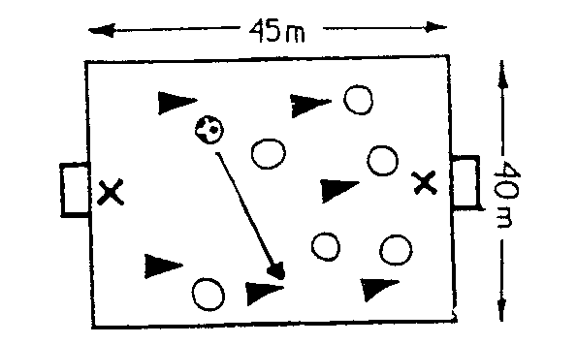 | - Men moet de bal tweemaal (of driemaal) raken, dus  goed onder controle brengen, voordat men kan scoren.
KERN: Positiespel 5:2  - Vijftal scoort door tienmaal samen te spelen.  - Tweetal scoort door dribbel over één van de vier zijlijnen.  - Vijftal moet iedere keer de bal tweemaal raken, dus een goede controle is nood- zakelijk. | 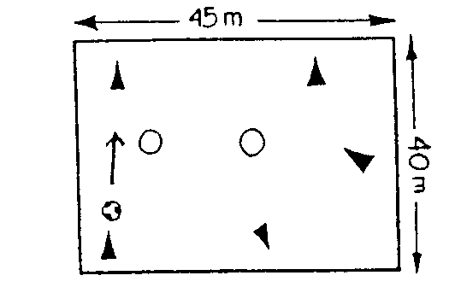 | - Tweemaal spelen per man,  bevordert het balgevoel bij het aannemen.  - Ook als men door een ver- dediger onder druk wordt gezet, moet men hem met een lichaamsbeweging/ schijnbeweging aannemen.

SLOT: Partijspel 6:6 en twee keepers  - Vrij spel.  - Stimuleren van rustig spelen 'niet te gehaast spelen, zo lijden we te veel balverlies'. | 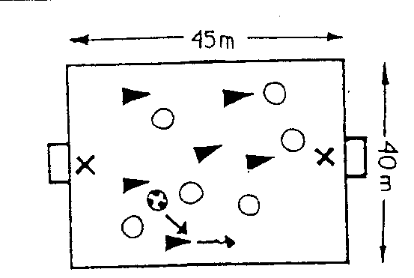 | - Stilleggen op momenten dat het daadwerkelijk nodig is.  - Hoe aannemen ->  - voordoen zelf  - voordoen spelers.

Voetbalprobleem: De duels 1:1 worden aanvallend (de man in balbezit) zonder overtuiging aangegaan. Gevolg: balverlies.  Doel van de training: Verbeteren van het duel 1:1 aanvallend. |  |  | 2
OEFENSTOF | ORGANISATIE | OPMERKINGEN
WARMING-UP: Oversteekspel  - Iedere speler heeft één bal.  - Drie verdedigers staan zonder bal in het midden van het vak.  - Eén minuut werken. Welke aanvaller heeft de meeste punten (één punt is het veilig halen van de overkant).  - Welke verdediger heeft de meeste punten (één punt is het wegschieten  van de bal). | 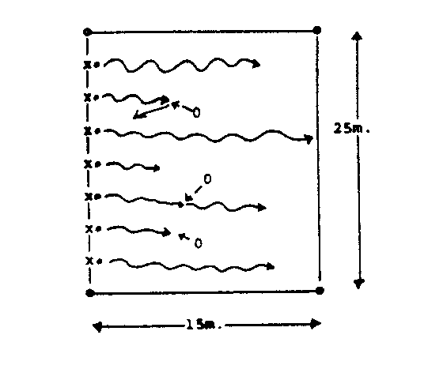
KERN: Duel 1:1 - lijnvoetbal  - Per team twee spelers.  - Op een klein veld spelen ze 1:1.  - De speler die scoort blijft staan.  - De speler waar tegen gescoord is, neemt rust en zijn teamspeler komt in het veld. | 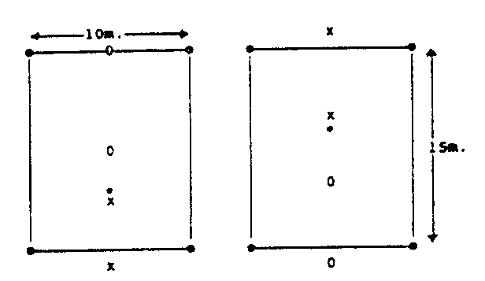 | - Groepsgewijs aanwijzingen geven.  - Individueel aanwijzingen geven.  - Maak snelheid met de bal.  - Maak een schijnbeweging.

SLOT: Partijspel 6:6 met drie kleine goals  - Vrij spel.  - Scoren door middel van een dribbel over de lijn, tussen de twee pionnen.  - Er zijn drie doeltjes zodat men veel mogelijkheden heeft om te scoren. Men wordt vaak geconfronteerd met 1:1 situaties. | 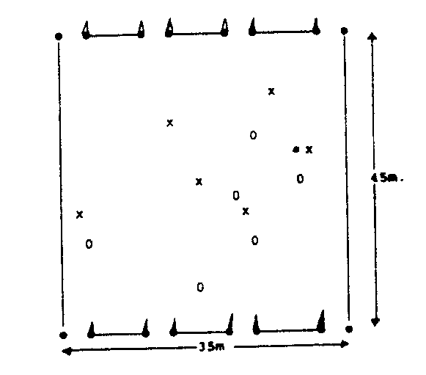 | - Coachen van de 1:1 situaties.  - Gebruik het geleerde van deze les in het slot.  - Als de verdedigers in het doeltje blijven hangen, maak dan de doeltjes breder.

Voetbalprobleem: Het in stelling brengen van iemand door middel van een kaats, een 1-2 of een breedtepas is erg moeilijk en gaat gepaard met balverlies doordat men:  - de bal niet goed 'neerlegt' voor de medespeler  - te snel inloopt om tot afwerken te komen.  Doel van de training: Het verbeteren van het 'neerleggen' van de bal voor een medespeler, die dan tot afwerken kan komen.  Daarnaast moet de speler die inloopt om tot afwerken te komen, rustiger inlopen. |  |  | 3
OEFENSTOF | ORGANISATIE | OPMERKINGEN
WARMING-UP: Partijspel 6:6 met twee keepers  - Vrij spel.  - Om te wennen aan de doelstelling/ probleemstelling telt iedere score na een 1-2, een kaats of het terugleggen van de bal voor twee punten. Er moet dan wel direct gescoord worden.  - Iedere andere score telt voor één punt. | 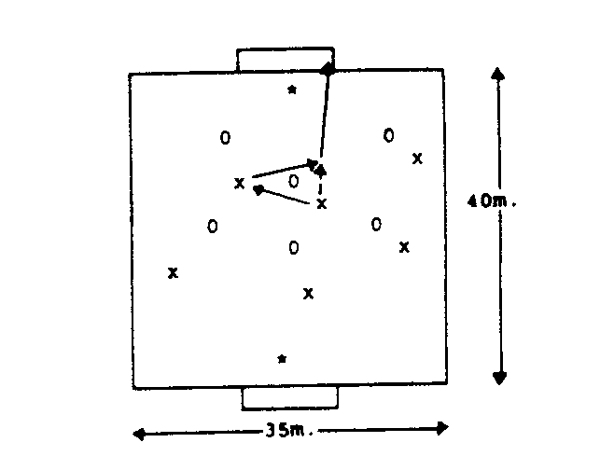

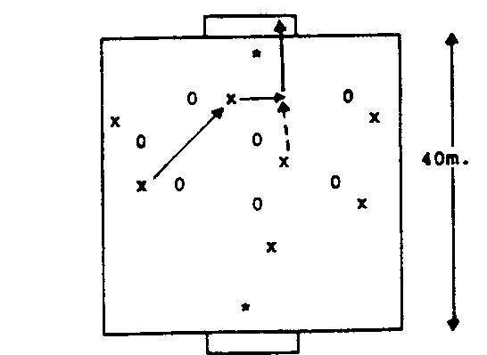
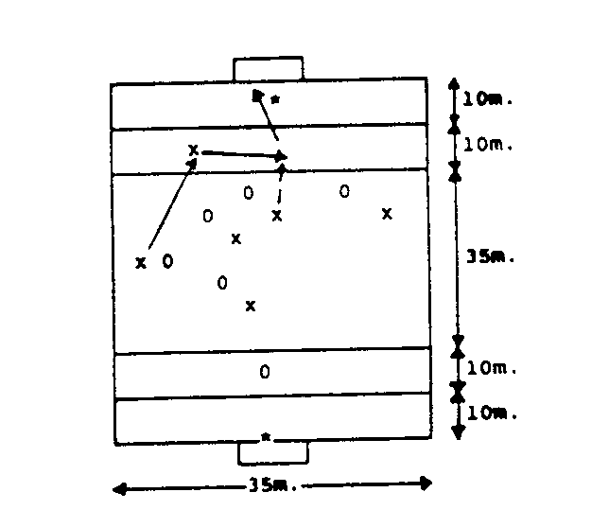
13

KERN: Partijspel 5:5 met twee kaatsers en twee keepers  - Vrij spel in het middenvak.  - Beide partijen hebben een speler in het neutrale vak staan.  - Men kan scoren door middel van een pass op de medespeler die in het neutrale vak staat. Deze speler legt de bal breed waarna er afgewerkt wordt (door de passer of door een ander).  Idem met een verdediger in het neutrale vak, zodat het een 2:1 situatie wordt. |  | - Coachen van het hoe/waar/  wanneer terug of breedleggen van de bal. Hoe hard/zacht moet de bal worden 'neergelegd'.  - Hoe hard/zacht moet men inlopen, etc.
SLOT: Partijspel 7:7 met grote goals

- Vrij spel.

- Trachten medespelers zo aan te spelen dat zij de bal weer makkelijk kunnen terug- of breedleggen, zodat het afwerken vrij gemakkelijk is.

Voetbalprobleem: In het duel 1:2 verdedigend hapt de verdediger, ondanks de ondertalsituatie, te snel. Oorzaak: men wil te snel de bal afpakken zonder het juiste moment te kiezen om daadwerkelijk aan te vallen. Gevolg: men wordt erg gemakkelijk uitgespeeld.  Doel van de training: Het verbeteren van het duel 1:2 verdedigend. |  |  | 4
OEFENSTOF | ORGANISATIE | OPMERKINGEN
WARMING-UP: Partijspel 5:5 met twee neutrale spelers en twee keepers  - Vrij spel.  - Overtalsituatie wordt gecreëerd om Zo in de warming-up al te werken aan het oplossen van het probleem, dat zo ontstaat voor de ploeg in ondertal. | 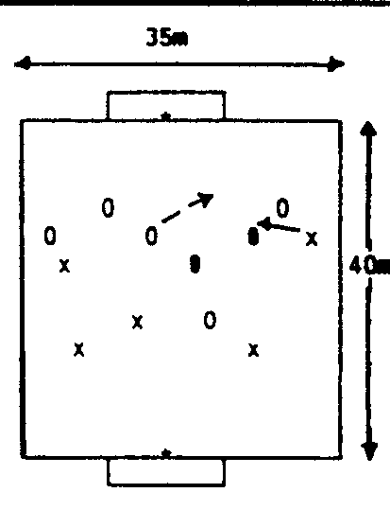 | - Stimuleer de ploeg die niet in  balbezit is, immers zij zijn de ploeg die tegen een overtal speelt, daar de twee neutrale spelers bij de balbezittende ploeg meespelen.

KERN: 1:2 Duel  - Kleine veldjes waar 1:2 wordt gespeeld met twee drietallen.  - Er wordt telkens anderhalve minuut gespeeld, waarna het andere drietal erin komt.  - Het tweetal probeert de scoren, maar ook de ene verdediger kan scoren.  - Iedere nieuwe ronde start een andere speler als verdediger.  - Scoren kan aan twee zijden van het doeltje. | 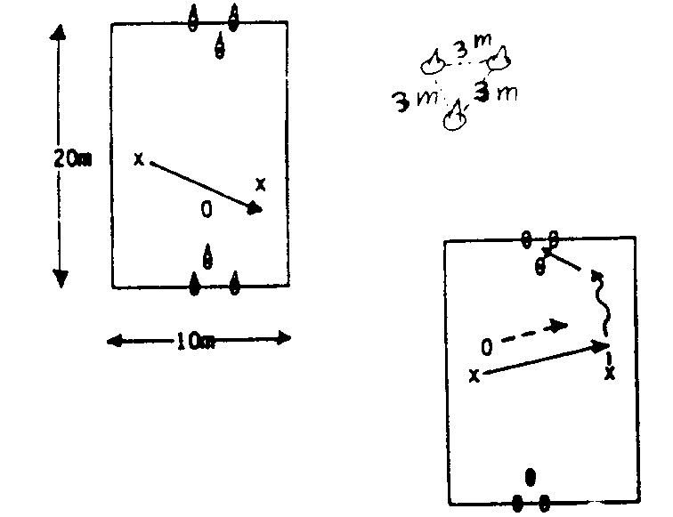 | - Denk aan de arbeid-rust verhouding.  Gebruik de rustmomenten om  belangrijke punten aan te geven.  - Coach met name de verdediger:  - niet te snel inkomen;  - dwing de aanvaller tot een actie en onderschep dan de  bal.
SLOT: Partijspel 6:6 met twee keepers  - Vrij spel.  - Hoe verwerkt men de informatie die men deze training heeft gehad. | 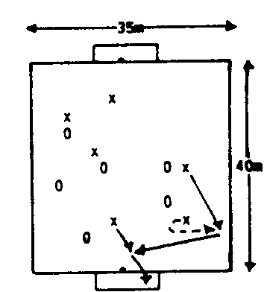 | - Coachen van de ploeg die niet in balbezit is. Daar gaat het deze training namelijk om.  - Kom je in de verdediging  tegenover een overtal te staan:  - coach je medespelers (zakken)  - ophouden van het aanvalsspel  - voorkom dieptepass.

Voetbalprobleem: Men leidt te veel/te snel balverlies bij het duel 1:1 aanvallend. Oorzaak: niet goed kijken wat de verdediger doet -> men speelt daar dus niet op in.  Doel van de training: Verbeteren van het duel 1:1 aanvallend. |  |  | 5
OEFENSTOF | ORGANISATIE | OPMERKINGEN
WARMING-UP: Verover de achterlijn  - Duel 1:1, waarbij de speler in balbezit probeert de achterlijn te veroveren door eroverheen te dribbelen.  - Lukt dit dan blijft hij in balbezit en speelt hij weer de andere kant op.  - Indien de verdediger de bal verovert probeert hij hetzelfde.  - Houd de score bij. Na één minuut rust en wisselen van partner. | 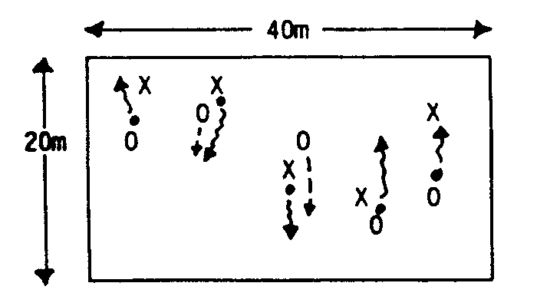

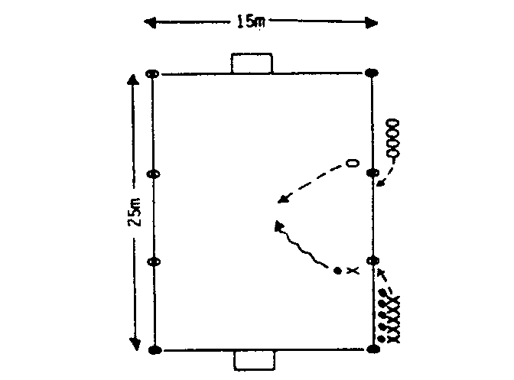

KERN: Duel 1:1  - X Vertrekt vanaf de pion en O valt  hem dan aan om zo een duel 1:1 te krijgen. Het spel is over als er gescoord is om als de bal over één van de uitlijnen gespeeld is.  - Hierna wisselen van opdracht. X wordt dan verdediger en O wordt aanvaller.  - Iedere keer een andere startpion kiezen, zodat de uitgangspositie telkens anders wordt.  - Tel de score per ploeg. Welke ploeg wint. |  | - Maak snelheid met de bal.  - Maak een schijnbeweging, maar kijk wat de ander doet.
SLOT: Partijspel 5:5 met vier kleine doeltjes  - Vrij spel.  - Scoren door middel van een dribbel tussen de pionnen door.  - Om te zorgen voor veel 1:1 acties, waarna er gescoord kan worden, worden er twee doeltjes per kant geplaatst.  - Stilleggen als het probleem van deze training aan de orde komt. | 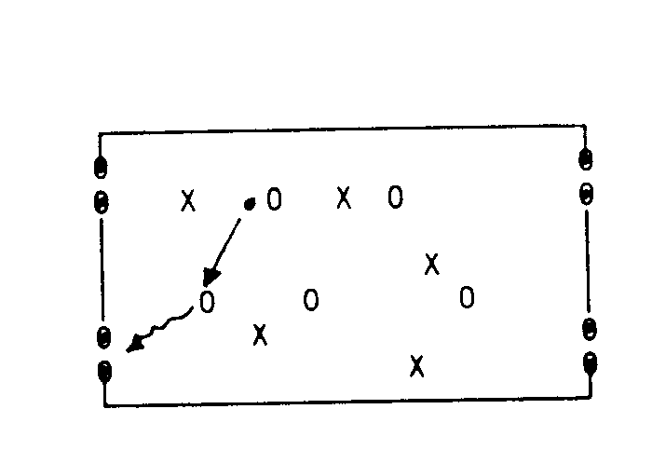 | - Wanneer spelers in het doeltje blijven staan, maak dit dan  wat breder.  - Stilleggen als het probleem van deze training aan de orde komt.

Voetbalprobleem: Er wordt in overtalsituaties te veel balverlies geleden, door slecht positie te kiezen.  Doel van de training: Het verbeteren van het positiespel in balbezit. |  |  | 6
OEFENSTOF | ORGANISATIE | OPMERKINGEN
WARMING-UP: 4:2 Met twee extra spelers  - In een afgebakende ruimte speelt men  4:2.  - Het gedrag van het viertal wordt gestimu-  leerd.  - Als het tweetal de bal verovert dan  mogen zij hun twee medespelers aanspelen, die buiten het vierkant lopen.  - Lukt dit aanspelen dan wisselen de twee  groepen van vier spelers van taak. | 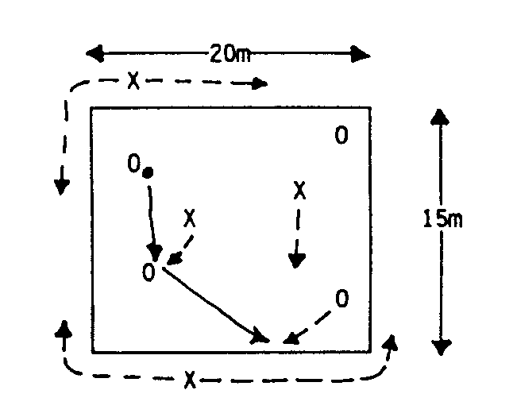 | - Zorg dat je aanspeelbaar blijft.

KERN: 4:2 en 2:4  - Twee afgebakende ruimten. In één ruimte wordt 4:2 gespeeld, terwijl in de andere ruim te 2:4 spelers klaar staan om bij het spel betrokken te raken.  - 4 X (kruisjes) tegen 2 O (cirkeltjes.  Als de O de bal veroveren dan passen ze de bal naar de 4 O in het andere vierkant. De pass naar het andere vierkant. De pass naar het andere vierkant is één punt waard. | 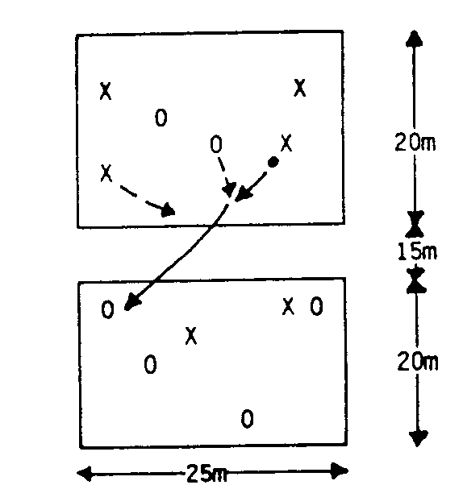 | - Coach op het positioneel gedrag, zowel in het eigen vierkant als in het andere vierkant.  - Maak de ruimte groot.  - Na de pass weer direct aanbieden.  - Help elkaar door op het juiste moment te roepen.
SLOT: Partijspel 7:7 met twee keepers  - Vrij spel.  - Coachen vanuit een formatie. | 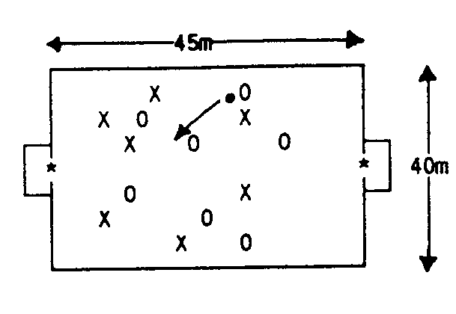 | - Coachen vanuit een formatie; bijvoorbeeld 3-2-2 formatie.  - Vanuit afgesproken posities aanspeelbaar blijven.

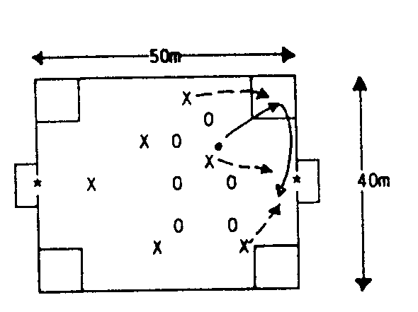

Voetbalprobleem: De loopacties voor het doel van de spitsen zijn onvoldoende, zodat deze niet bereikt kunnen worden door de man die de eindpass geeft. Dus komen er ook nooit kopacties voor het DOEL.  Doel van de training: Verbeteren van het aanvallend lopen om tot afronden op het doel te komen. Met name het tactische gedeelte van het koppen komt aan de orde. |  |  | 7
OEFENSTOF | ORGANISATIE | OPMERKINGEN
WARMING-UP: Partijspel 6:6 met twee keepers  Vrij spel met vier zônes in iedere hoek van het veld, waar de bal ingespeeld kan worden en waarvan de bal dan voorgezet moet worden door een speler van de balbezittende partij. Hij mag de bal maar tweemaal in dat vak raken om toch tempo in het spel te houden. Koppend scoren = twee punten. Gewoon scoren = één punt.  In de zone kan de aanvaller niet verdedigd worden. |  | - Maak de vrije zones in de hoeken niet te klein.

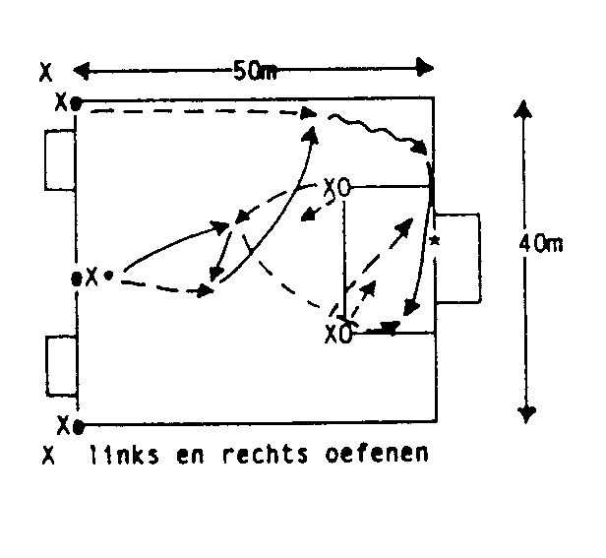

KERN: Duel 2:2 koppend voor het doel  - Pass vanuit het middenveld op een  spits, die zich aanbiedt (onder druk van de ver- dediger). Na de kaats opent de middenvelder op de vleugelspits. Dan volgt een eindpass, waar bij het gedrag (loopacties, aanbieden etc.) van de twee spitsen gecoached wordt.  - Wanneer, hoe etc. moet men komen, zich aanbieden. Deze vormen zowel links als rechts oefenen.  - De vorm kan steeds uitgebreid worden met meer spelers.  - Wisselen van verdedigers en aanvallers (arbeid-rust).  - De verdedigers scoren op twee kleine goals in het midden. |  | Coach de loopacties bij de afronding:  - kies niet te vroeg positie voor het doel  - houd rekening met je collegaspits  - maak een schijnactie voordat je je positie kiest.
SLOT: Partijspel 6:6 met twee keepers  - Vrij spel (formatie + opstelling), waarbij elk kopdoelpunt voor drie punten telt.  - Stimuleer het aanvallend koppen door die extra beloning. | 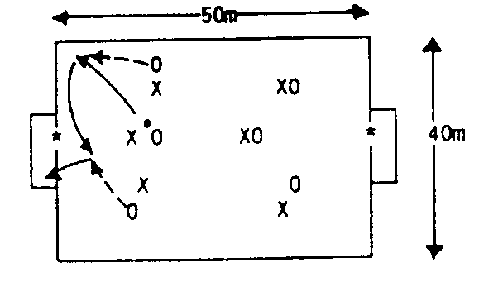

Voetbalprobleem: De spitsen bieden zich op de verkeerde momenten aan; of te vroeg of te laat. Dit alles in relatie tot de overige spelers.  Doel van de training: Het verbeteren van het aanbieden van de spitsen ten opzichte van het gedrag van de opbouwende verdedigers cq. middenvelders. |  |  | 8
OEFENSTOF | ORGANISATIE | OPMERKINGEN
WARMING-UP: In twee vakken (zonder keepers) wordt 2:2 gespeeld.  Indien men de bal vanuit het ene vak naar een medespeler in het andere vak kan spelen is dat één punt. | 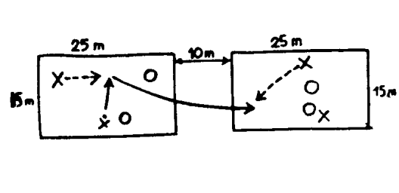 | Activeren/stimuleren/begeleidend coachen van de medespelers in het  andere vak, om aldus aanspeelbaar te worden.
KERN: In twee vakken wordt 2:2 gespeeld.  Na het aanspelen door de keeper probeert het tweetal naar hun twee medespelers in het andere vak te  spelen. Deze proberen dan te scoren. De andere ploeg probeert hetzelfde te doen.  Variant:  Indien de spitsen zich nog te dicht op de bal aanbieden kun je ze laten starten vanaf de achterlijn in hun vak. Het creëren van ruimten en als de bal speelklaar is, zich aanbieden naar de bal toe. | 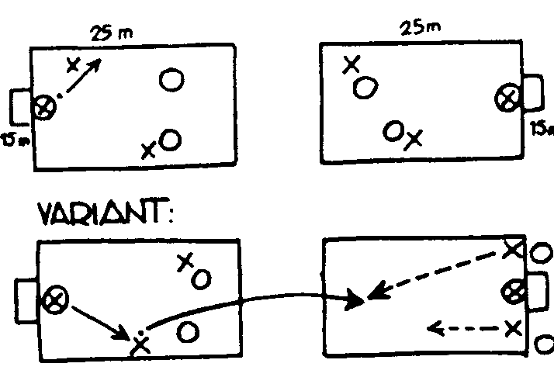 | Zorg dat je aanspeelbaar bent op het moment dat de balbezitter jou de bal kan geven.

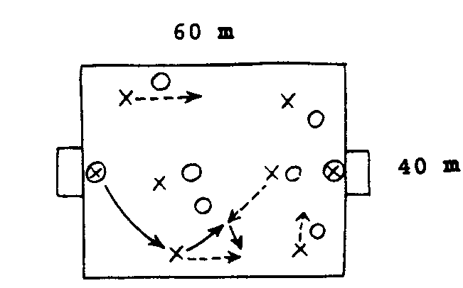

SLOT: Controle op dat wat in de kern is aangeleerd.  Let dus met name op het gedrag van de spitsen bij balbezit (opbouw) van de verdedigers en de middenvelders.  Vorm: 6:6 met twee keepers. Vrij spel. Kies voor een relatief lang veld, zodat er ruimte gemaakt kan worden door de spitsen alvorens men om de bal vraagt. |  | Blijf weg als spitsspeler. Bied je aan als het kan.  Vraag om de bal voordat de kans voorbij is.

Voetbalprobleem: Het terugspelen van de bal bij een 2-1 combinatie of een kaats gebeurt te onzorgvuldig. De bal wordt te hoog, te hard, te zacht of onzuiver aangespeeld, wat balverlies oplevert.  Doel van de training: Het verbeteren van het uitvoeren van de kaats en de 1-2 combinatie. |  |  | 9
OEFENSTOF | ORGANISATIE | OPMERKINGEN
WARMING-UP: Partijspel 4:4 met vier kaatsers  - Het viertal in balbezit kan scoren door middel van een 2-1 combinatie met één van de vier kaatsers aan de zijkant.  - Regelmatig wisselen van kaatsers. | 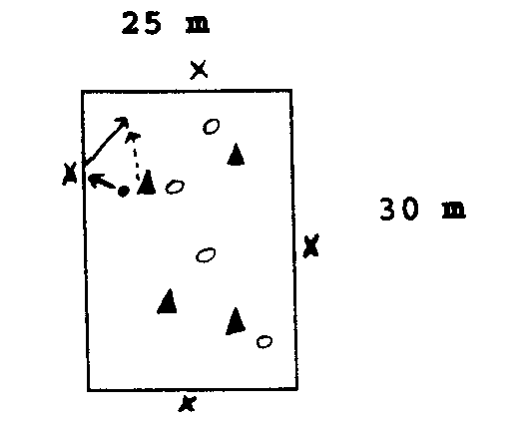 | - Werk als coach al verbaal aan het gedrag van de kaatsers.

KERN: Partijspel 4:4 met vier kaatsers  - In de afgebakende ruimte wordt 4:4 gespeeld, waarbij de aanvallers met een pass hun twee kaatsers kunnen aanspelen. Deze moeten de bal dan kaatsen, waarna er direct afgewerkt moet worden. Hetzelfde geldt voor de spelers aan de andere kant.  - Deze vorm kan uitgebouwd worden naar een directe tegenstander, die nadat de bal uit het vak naar de kaatser gespeeld is,  weer kan lopen om als verdediger te fungeren. | 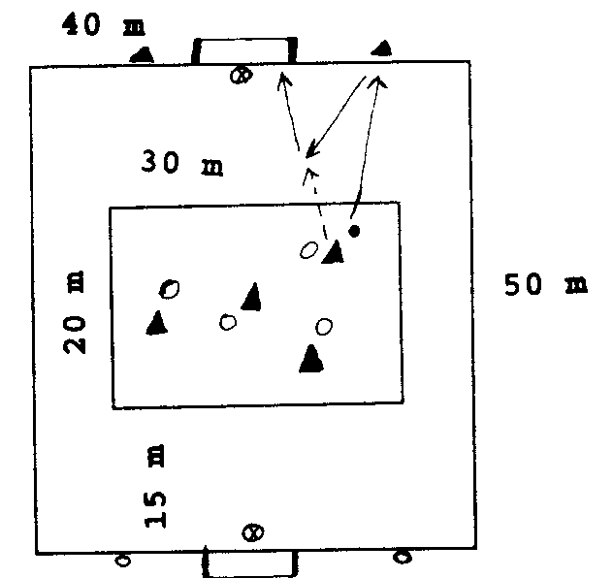 | - Let goed op de kwaliteit van de kaats:  - niet te hard  - niet te zacht  - over de grond  - etc.
SLOT: Partijspel 5:5 met twee keepers  - Vrij spel.  - Benadrukken van het geleerde van deze training door een extra punt toe te  kennen als er direct gescoord wordt uit een 1-2 combinatie of een kaats. | 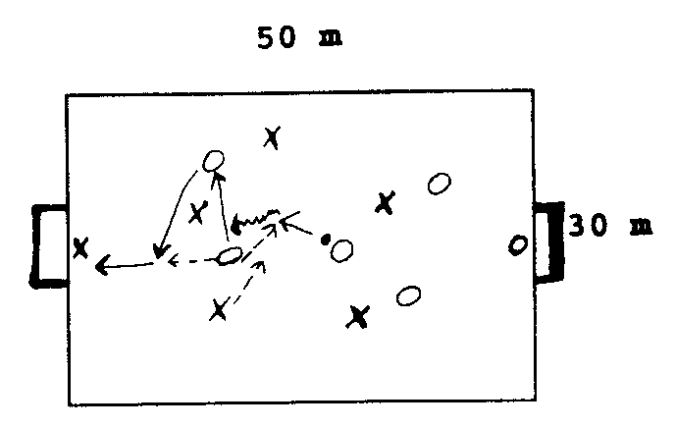 | - Situatief coachen met betrekking tot bovenstaande.

Voetbalprobleem: Het terugspelen van de bal bij een 1-2 combinatie gebeurt te onzorgvuldig. De bal wordt te hoog, hard, zacht of onzuiver aangespeeld, waardoor balverlies optreedt.  Doel van de training: Het verbeteren van het uitvoeren van de 1-2 combinatie. |  |  | 10
OEFENSTOF | ORGANISATIE | OPMERKINGEN
WARMING-UP: Duel 2:1  - Iedere speler heeft een andere kleur shirt aan.  - Er wordt 2:1 gespeeld, waarbij het accent op het tweetal ligt. De samenwerking,  onder andere de 1-2 combinatie, staat centraal.  - Indien de eenling scoort dan vormt hij samen met één speler van het tweetal  een nieuw duo. Dus het scoren door de verdediger wordt beloond, zodat men dan een tweetal vormt. | 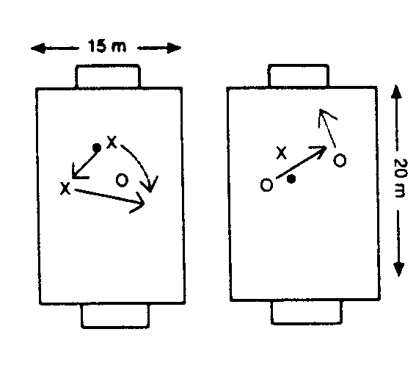

KERN: Duel 2:1 met afwerken  - Eén verdediger in een rechthoek.  - Een aanvaller dribbelt naar het vak  toe en hij kan een paseeractie maken of een 1- 2 combinatie met zijn medespeler die naast de rechthoek staat.  - De aanvaller moet na de bal de kaats weer in de rechthoek ontvangen en eruit dribbelen om zo tot scoren te kunnen komen (over lijn B dribbelen).  - Verovert de verdediger de bal dan dribbelt hij over lijn A om dan de verdedigende taak aan de aanvaller over te geven.  - Regelmatig wisselen van kaatser. | 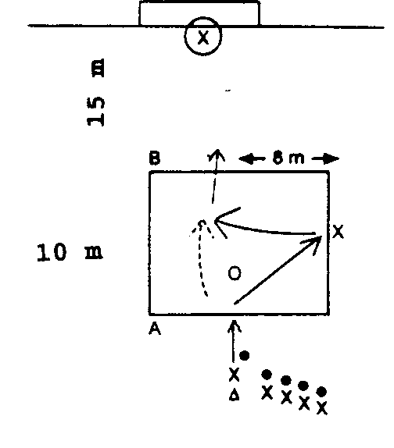 | - Technisch aangeven hoe de 1-2 combinatie en de kaats uitgevoerd kunnen worden:  - binnenkant voet  - strakke pass geven  - goed indraaien.  - Tevens letten op:  - snelheid van de bal  - juiste richting.
SLOT: Partijspel 5:5 met twee keepers  - Vrij spel.  - Scoren na een 1-2 combinatie levert extra punten op.  - Werk (zoals altijd) met een opstelling, bijvoorbeeld met een spits die 'ver weg' staat, zodat hij aangespeeld kan worden en de bal kan kaatsen. | 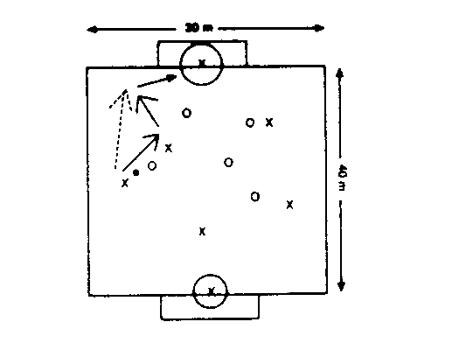

Voetbalprobleem: De omschakeling van balbezit naar balverlies gebeurt of te traag of niet als 'team'.  Doel van de training: De spelers leren dat voetbal niet alleen gespeeld wordt als men de bal heeft. Men moet leren omschakelen naar balverlies. |  |  | 11
OEFENSTOF | ORGANISATIE | OPMERKINGEN
WARMING-UP: 8:4 met één keeper  - In het strafschopgebied speelt het achttal de bal rond (tienmaal = één punt). Het viertal jaagt op de bal en probeert bij balbezit zo snel mogelijk te scoren op het grote doel.  Het zevental moet leren om bij balverlies om te schakelen. Na ± twee minuten wisselen van aanval/verdediging. | 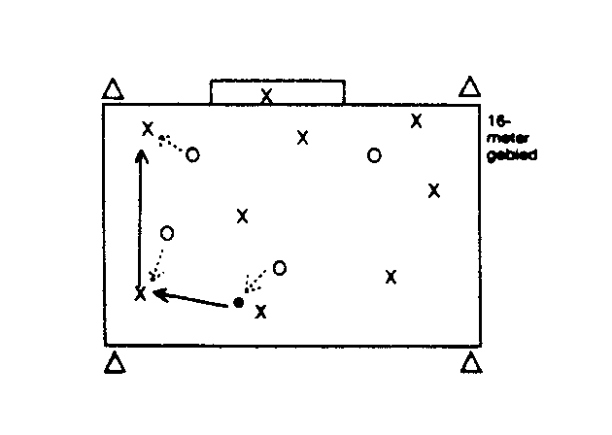

KERN: Partijspel 6:6 met één groot doel met keeper en één klein doel zonder keeper.  - De partij die gecoached wordt is de ploeg die aanvalt op het grote doel. De doelpun- ten die daarin gescoord worden tellen we. De verdedigende ploeg scoort in het kleine doeltje (dit zou ook een groot doel kunnen zijn, zonder  keeper, waar koppend in gescoord moet worden). De doelpunten gescoord in het kleine doeltje betekenen ook meteen dat er doorgeschakeld moet worden, want dan mag die ploeg op het grote doel scoren. | 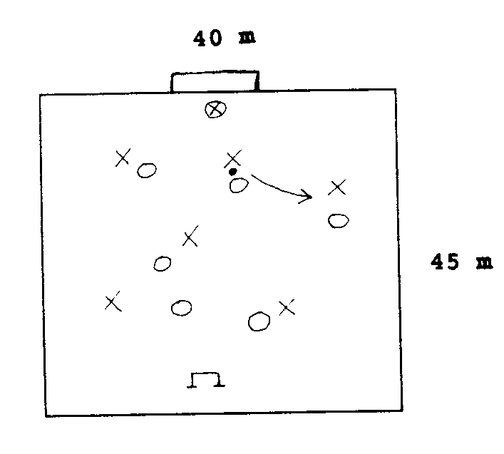 | - Coachen op het moment dat het 6-tal de bal kwijtraakt:  - voorkom dieptepass  - allemaal meeverdedigen  - bij overtal spel ophouden  - etc.
SLOT: Partijspel 6:6  - Vrij spel. | 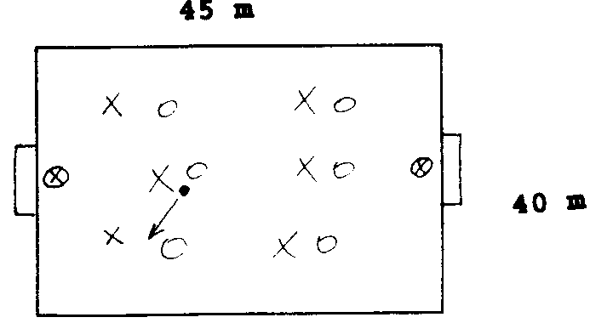 | - Coachen op het probleem.  - Duidelijk aangeven wat de  balbezittende partij moet doen op het moment dat zij balverlies lijdt.

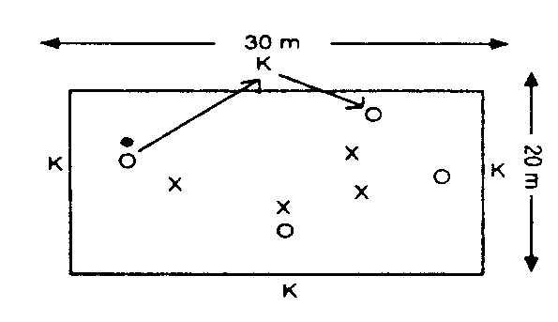

Voetbalprobleem: In een ondertalsituatie laat men zich veel te makkelijk uitspelen, omdat men te wild op de bal ingaat en niet in overleg te werk gaat.  Doel van de training: Het verbeteren van het positioneel dekken. |  |  | 12
OEFENSTOF | ORGANISATIE | OPMERKINGEN
WARMING-UP: 4:4 met vier kaatsers

- 4:4 In een afgebakende ruimte, waarbij het viertal in balbezit ook de vier
kaatsers mag aanspelen. Iedere gelukte kaats is één punt.

- Regelmatig wisselen van taak.

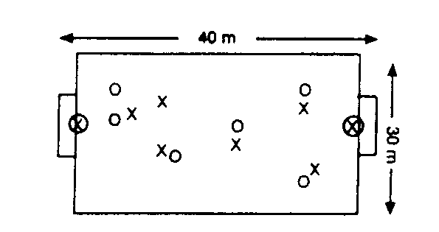

KERN I: 2:3 met twee keepers  - Drie aanvallers vertrekken met de bal en proberen tot scoren te komen.  - De twee verdedigers proberen de bal te veroveren en aan de andere kant tot scoren te komen.  - Twee tweetallen die verdedigen.  - Twee drietallen die aanvallen.  KERN II: Lijnvoetbal 7:5  - Coach het vijftal.  - Scoren door middel van een dribbel over de achterlijn. | 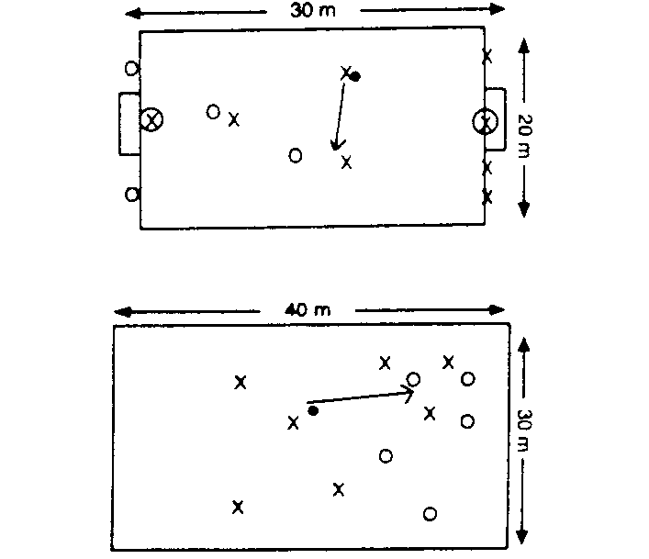 | - Coachen van het verdedigende tweetal:  - niet te snel inkomen  - dwing het drietal tot en keuze  - maak een schijnactie  - onderschep bij een te harde pass of verkeerde aanname van het drietal.
SLOT: Partijspel 6:6  - Vrij spel. |  | - Coach situationeel op het pro- bleem; dus als het verdedigend verkeerd gaat: ingrijpen.

Voetbalprobleem: Er wordt bij het uitverdedigen via de verdedigers snel balverlies geleden, doordat het positie kiezen onvoldoende beheerst wordt.  Doel van de training: Het verbeteren van de opbouw van achteruit door de verdedigers. Belangrijk is dat er veel aandacht besteed wordt aan de juiste posities van de verdedigers. |  |  | 13
OEFENSTOF | ORGANISATIE | OPMERKINGEN
WARMING-UP: 5:2 Positiespel  - Achtmaal rondspelen = één punt.  - De verdedigers kunnen scoren door een dribbel over één der zijlijnen.  - Regelmatig wisselen van taak. | 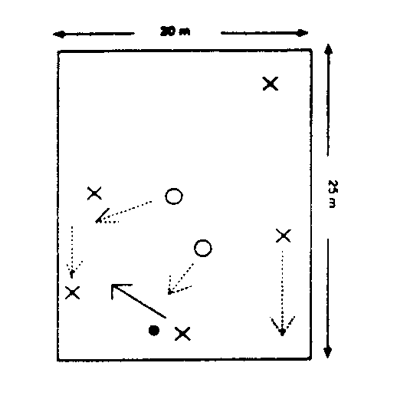 | - Met name het positiespel van de vier spelers zonder bal proberen te verbeteren.  - Afspeelmogelijkheden naar links, rechts en in de diepte creëren.

KERN: 6:6 met twee keepers  - In de opbouw op de eigen helft speelt men 4:3 om zo door middel van een overtalsi- tuatie tot een rustige opbouw te komen.  - Breed veld.  - Nadat men de bal heeft aangespeeld op één van de twee medespelers op de andere helft (tegen drie verdedigers) schuiven één aanvaller en één verdediger mee om 3:4 te spelen.  - Scoort de aanvallende ploeg dan mogen zij bij de eigen keeper opnieuw een aanvals- opbouw starten.  Verovert de andere ploeg de bal dan mogen zij een aanvalsopbouw starten, of vanuit balverlies -> balbezit meteen tot aanvallen komen. | 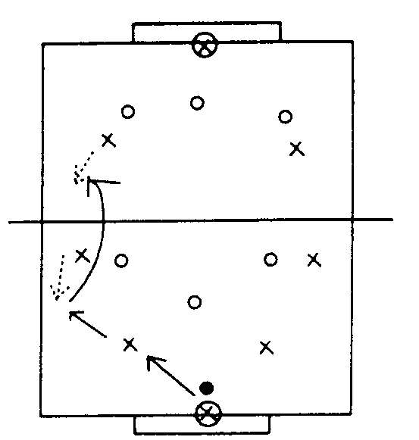 | - Door middel van coaching  de spelers duidelijk maken wat de bedoeling is als men de bal niet heeft:  - houdt het veld breed  - zorg dat altijd aanspeelbaar bent  - coach elkaar.
SLOT: Partijspel 6:6 met twee keepers  - Vrij spel. | 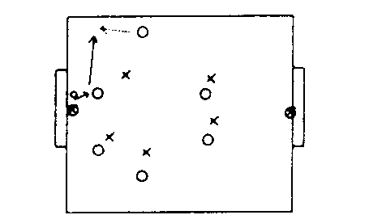 | - Coachen vanuit een o pstelling.  - Coach de ploeg die met de aanvalsopbouw van achteruit bezig is.  - Spreek vaste posities af met ieder team.

Voetbalprobleem: De spelers hebben veel moeite om een doelrijpe kans te scheppen bij balbezit op de helft van de tegenstander.  Doel van de training: Het scheppen van een doelrijpe kans bij balbezit op de helft van de tegenstander. |  |  | 14
OEFENSTOF | ORGANISATIE | OPMERKINGEN
WARMING-UP: 6:4  - Twee vaste keepers.  - Twee ploegen van 4 spelers en een tweetal dat om de beurt met een van beide teams meespeelt.  - Scoort het zestal dan krijgt men een punt. Verovert de andere ploeg de bal, dan  blijven de twee extra spelers bij de ploeg die de aanval begon. Het is dan dus eigenlijk 4:6. - Scoort het viertal, dan krijgt men twee punten.  - Om de twee minuten veranderen de twee spelers van ploeg en dan mag de andere ploeg de aanval starten bij de keeper met zes spelers. | 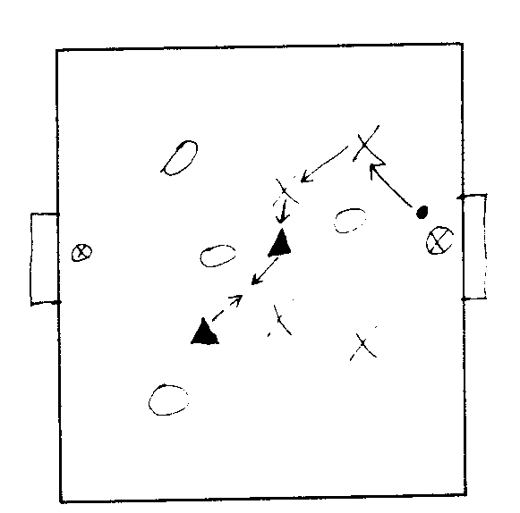 | - Coach het zestal in het scheppen van kansen:  - goed positie kiezen  - spel breed houden.

KERN: 4:2 met afwerken op doel  - Een speler start met de bal door middel van een dribbel.  - In het vak staan twee verdedigers.  - De speler met bal heeft drie medespelers (een speler aan iedere korte zijde en een in de diepte).  - Door middel van een dribbel, een 1-2 combinatie of een verre pass + kaats moet de speler die met de bal startte proberen over lijn A te dribbelen, wat betekent dat hij niet meer achterhaald kan worden en hij mag dan afwerken.  - Identieke vorm, maar nu mag een ieder van de vier aanvallers over de achterlijn dribbelen om zo te scoren.De drie medespelers zijn nu in het vierkant).  - De verdedigers kunnen scoren door middel van een dribbel over lijn B. | 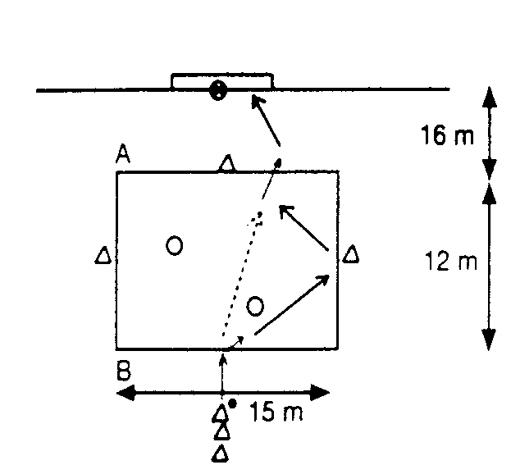 | - Coach het samenspel:  - geef goede passes  - bied je goed aan  - coach elkaar  - etc.
SLOT: Partijspel 6:6 met twee keepers  - De verdedigende partij moet twee spelers op hun aanvalshelft laten, zodat het 5:3 is.  - Hierna vrij spel 6:6 zonder restricties. | 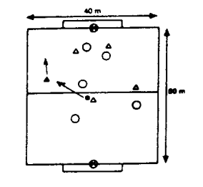

Voetbalprobleem: Te vaak krijgt de tegenstander de ruimte om in alle rust op te bouwen. Door geen/te weinig verkeerd druk uit te oefenen kan de tegenstander doen wat hij wil.  Doel van de training: Het verbeteren van het uitoefenen van pressie op de bal en op de tegenstander. |  |  | 15
OEFENSTOF | ORGANISATIE | OPMERKINGEN
WARMING-UP: 6:6 Vrij spel  - Iedere score is één punt.  - Scoren als de bal veroverd is op de helft van de tegenpartij is twee punten. | 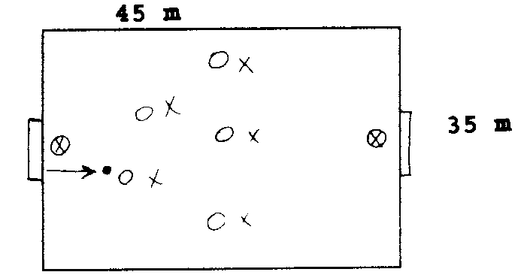 | - Stimuleer door middel van actieve coaching de uitoefening van pressie.

KERN: 5:5 met 'verre speler'  - Scoren is mogelijk voor de  aanvallende ploeg door middel van een lange pass door de lucht/over de grond op een teamspeler, die achter de achterlijn staat.  - Het gaat deze training echter om de verdedigende ploeg die pressie moet uitoefenen:  a) om te voorkomen dat de andere ploeg door middel van een pass kan scoren en b) in balbezit te komen en zo zelf te kunnen scoren. | 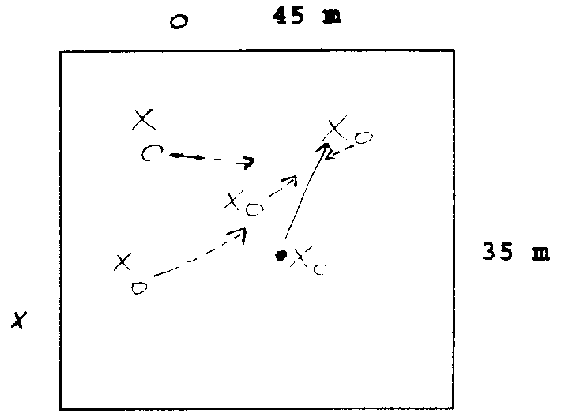 | - Door middel van situatief  stopzetten en coachen kun je als coach heel veel duidelijk maken:  - hou druk op de balbezitter  - voorkom de dieptepass.
SLOT: Vrij spel 6:6 | 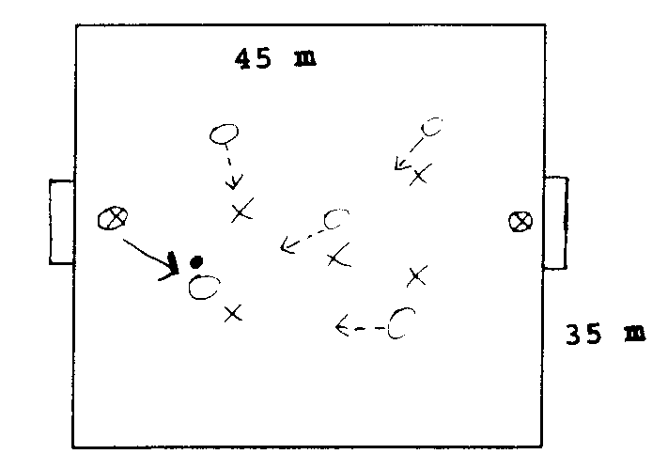 | - Ook hier door middel van  stopzetten en aangeven, wie, waar pressie moet uitoefenen, kun je als coach dieper op de materie ingaan.  - Geef aan wat de  verdedigende ploeg moet doen als de andere ploeg de bal heeft.

Voetbalprobleem: De verdedigers in het algemeen en de centrumverdedigers in het bijzonder lopen niet uit elkaar bij balbezit van de doelman (geen breedte). Men zoekt te snel de diepte, waardoor de doelman de bal niet aan hen kwijt kan.  Doel van de training: Verbeteren van het positiespel bij balbezit van de doelman. De overtalsituatie, die men meestal heeft op de eigen helft, moet men leren uit te spelen, door goed positiespel. |  |  | 16
OEFENSTOF | ORGANISATIE | OPMERKINGEN
WARMING-UP: Positiespel 8:3 of 7:4  - De spelers laten wennen aan het innemen van de juiste posities.  - Afhankelijk van het niveau en van de uitvoering de eisen bijstellen.  - De verdedigers kunnen scoren op vier kleine doeltjes buiten het vierkant.  - Doordraaien van de verdedigers als men bijvoorbeeld driemaal gescoord heeft. | 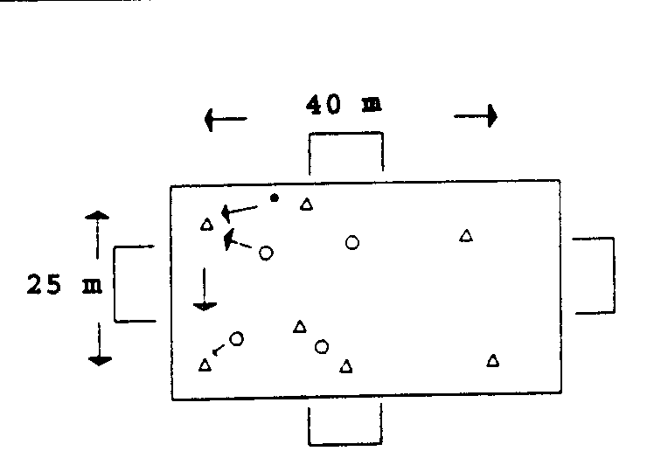 | - Let op het positiespel van het overtal.

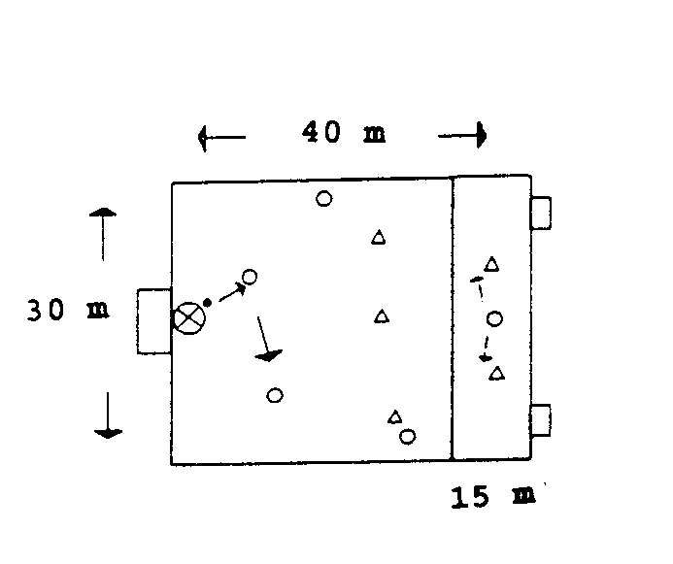

KERN: Partijspel 5:5 met één keeper in groot doel  - Het veld verdeeld in twee vakken  (het verdedigingsvak is groter dan het aanvals- vak).  - Het gaat om het gedrag van de verdedigers bij balbezit van de eigen doelman.  - Breed veld.  - Coachen van de verdedigers. Om situaties te creëren, waarbij de doelman de bal heeft, zodat de verdedigers daarop moeten inspelen, kan iedere hoekschop, inworp en vrije trap voor de verdedigende partij, omgezet worden in balbezit van de doelman.  - In het verdedigingsvak wordt 4:3 ge- speeld, waarbij de verdedigers de medespeler, die in het andere vak speelt, probeert aan te spelen (aanvalsvak 1:2).  - De verdedigers mogen wel aansluiten in het aanvalsvak, maar de aanvaller mag niet bijsluiten in het verdedigingsvak.  - De verdedigers scoren op twee kleine goals, die ver uit elkaar staan (veld breed houden!). |  | - Leer ze goed positie kiezen bij balbezit van eigen doelman:  - vleugelspelers breed  - centrumverdedigers uit  - elkaar, waarvan er zich een steeds dichtbij aanbiedt.

SLOT: Partijspel 5:5 met één keeper in groot doel  - Eén groot doel met keeper.  - Eén klein doel zonder keeper.  - Vrij spel. Wisselen van speelhelft na bepaalde tijd. | 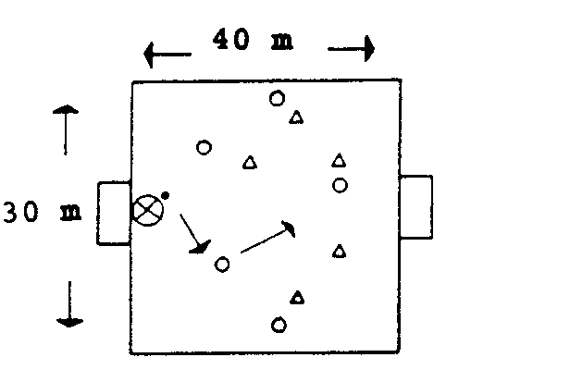 | - Let op de opbouw bij balbezit eigen doelman.

Voetbalprobleem: De omschakeling van balbezit naar balverlies gebeurt niet of gebeurt te traag en te laat. Men reageert niet attent genoeg op een nieuwe spelsituatie.  Doel van de training: Leren te reageren op nieuwe situaties. Zodra men balverlies lijdt dan moet men als individu en als ploeg anders denken. Er is een nieuwe situatie ontstaan en daar moet men snel op reageren. |  |  | 17
OEFENSTOF | ORGANISATIE | OPMERKINGEN
WARMING-UP: Partijspel 6:6  - Vrij spel met twee keepers  - De trainer staat aan de zijlijn ter hoogte van de middenlijn bij hem.  - Zodra de bal uit is (hoekschop,  inworp, doelpunt) en bij een vrije trap, dan passt de trainer een nieuwe bal in het spel. Hij passt wel naar de ploeg die recht heeft op de bal, want anders werkt het wellicht démotiverend. | 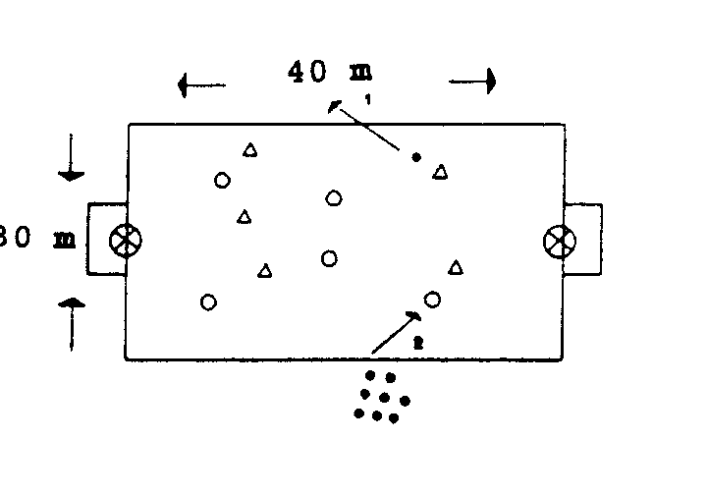 | - Het gaat erom dat de spelers snel inspelen op de nieuwe situatie.

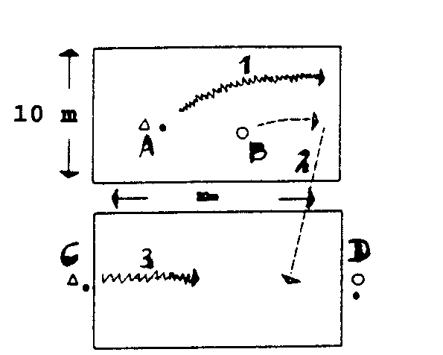
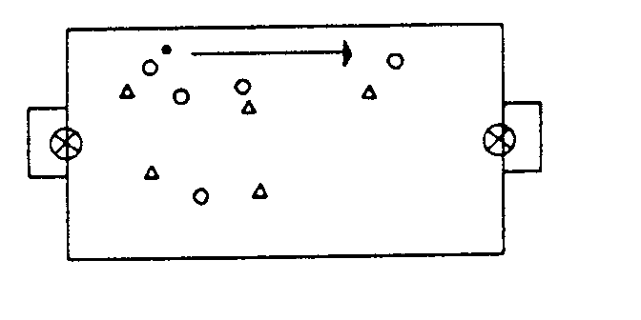

KERN: Duel 1:1 op twee veldjes  - Per groep zijn er vier spelers en vier ballen.  - Op veld I speelt A tegen B het duel  - 1:1 lijnvoetbal (dribbelen over de achterlijn).  - Zodra bijvoorbeeld A scoort op B  sprint B naar de dichtstbijzijnde achterlijn van veld II. Omdat B tegenover hem staat moet C vertrekken op het moment dat A scoort en spelen B en C het duel 1:1.  - Intensieve, leuke spelvormen.  - Terwijl B en C 1:1 spelen moeten A en D klaar staan tegen de verliezer  van B en C. |  | - Denk aan de arbeid-rust verhouding.
SLOT: Partijspel 6:6  - Vrij spel. |  | - Coach het gedrag van de ploeg die balverlies lijdt.  - Coachen op het moment van  balverlies:  - druk op de balbezitter  - dichtstbijzijnde afspeelmoge- lijkheden kort dekken  - verder weg van de bal goed positiedekking toepassen.

Voetbalprobleem: Het uitspelen van een overtalsituatie gebeurt te traag, zodat de verdedigers (ondertal) zich telkens kunnen herstellen.  Doel van de training: Het verbeteren van het uitspelen van een overtalsituatie binnen ± 25 meter van het doel. Het tempo moet omhoog. |  |  | 18
OEFENSTOF | ORGANISATIE | OPMERKINGEN
WARMING-UP: 3:2 op kleine veldjes  - Twee teams van drie spelers ieder spelen tegen elkaar.  - De ploeg die verdedigt moet één Speler achter de achterlijn plaatsen, zodat het een 3:2 situatie voor de aanvallers is.  - Als de verdedigers de bal veroveren dan mag de derde speler weer meedoen en dan heeft de andere ploeg één speler minder. | 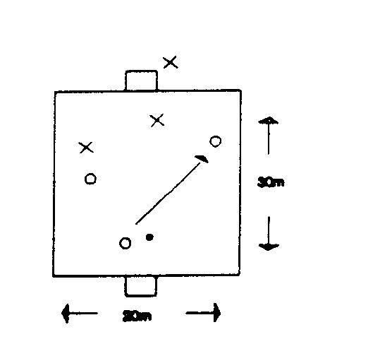 | - Goed positie kiezen  - Veld breed houden  - Doe mee na de pass  - Direct scoren bij een doelkans

KERN I: 3:2 met afwerken op doel  - Diverse varianten zijn mogelijk.  - A speelt de bal naar de drie spelers  op de hoek van het 16-meter gebied. Op het moment van de pass mag iedereen bewegen. Dan start het spel 3:2 in het 16-meter gebied. De twee verdedigers starten naast de doelpaal.  KERN II: 3:2 met afwerken op doel en even- tueel komen tot 3:3, 4:3 en 4:4  - Idem als kern I, maar na een x-aantal passes (aanpassen aan het niveau) van de groep, mag er een extra verdediger bij komen om tot 3:3 te komen.  Dit is weer verder uit te bouwen naar 4:3 (speler A doet dan mee) en verder naar 4:4 etc. | 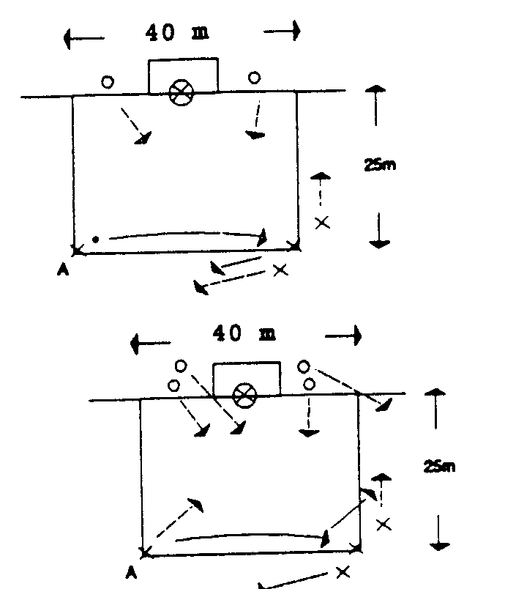 | - Coachen op het snel maar goed proberen af te ronden van het positiespel:  - schiet op doel zodra het kan  - direct afronden niet eerst aan nemen.
SLOT: Partijspel 6:6  - Vrij spel. | 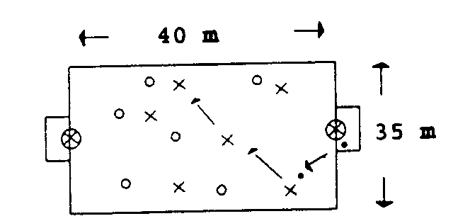

Voetbalprobleem: Men richt zich nog teveel op het kleine gedeelte van het veld waar de bal zich bevindt.  Doel van de training: Het verbeteren van het gebruik maken van het hele veld, als men in balbezit is.'Veldbezetting verbeteren'. |  |  | 19
OEFENSTOF | ORGANISATIE | OPMERKINGEN
WARMING-UP: 5:5 met vier goals om op te scoren  - Vrij spel.  - Om de kinderen te laten wennen aan het belang van een goede veldbezetting. Kan  de ploeg in balbezit scoren op ieder van de vier goals (met vier keepers)? | 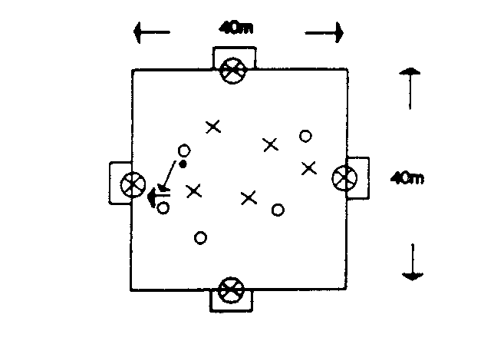 | - Benadruk het verleggen van het spel.  - Geef de bal af als er bij een  ander doel betere kansen zijn.

KERN: 5:5 met twee goals per team om op te scoren  - Beide ploegen kunnen scoren op twee tegenover elkaar liggende goals (met keepers).  - Ploeg X scoort in doel A + B. Ploeg O scoort in doel C + D.  - Doel van deze vorm is om zodra bijvoorbeeld ploeg X een aanval doet op A en ploeg O de bal verovert, ploeg O breed uit moet spelen om zo op doel C + D te kunnen scoren.  - Onbewust wordt men geschoold in het breed uit spelen, immers man kan aan de zijkanten scoren. | 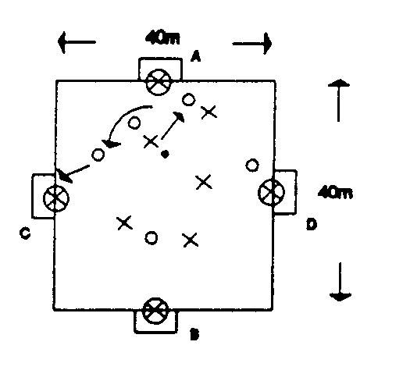 | - Coachen op het kiezen van de beste scoringsmogelijkheden.
SLOT: 6:6 met twee goals  - Vrij spel. | 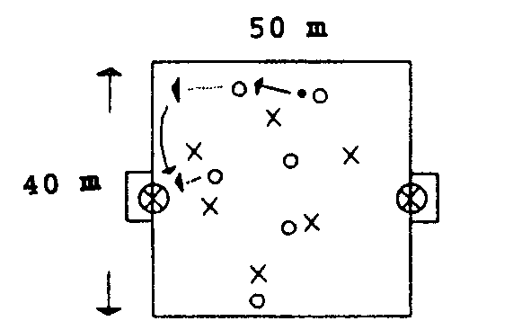 | - Benadruk hetgene wat men in de kern geleerd heeft.  - Werk, zoals altijd, met een specifieke formatie en opstelling.

Voetbalprobleem: De technische uitvoering van de boogpass levert problemen op. Standbeen/trapbeen, lichaamshouding, ed  Doel van de training: Het verbeteren van de boogpass. |  |  | 20
OEFENSTOF | ORGANISATIE | OPMERKINGEN
WARMING-UP: Partijspel 4:4 met vier  aanspeelpunten  - Er zijn 3 viertallen  - Vrij spel waarbij gescoord kan  worden als men door middel van een boogpass scoort. Deze pass moet gespeeld worden naar één van de vier vakken in de hoeken.  Een van de 4-tallen bezet dus de vakken.  - Ook kan er gespeeld worden met  twee vakken voor één ploeg en twee vakken voor de andere ploeg. | 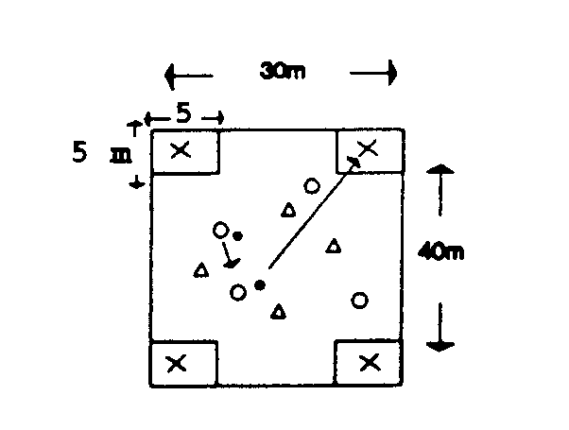 | - Let op de goede trap:  - standbeen achter de bal  - binnenkant wreef onder de bal.

KERN: 2:1 en 4:2  - Een tweetal werkt samen tegen één verdediger.  - A probeert door middel van een boogpass medespeler B te bereiken. C staat daar als keeper tussen. Als C de bal onderschept dan moet er gewisseld worden.  - Dezelfde vorm kan in 4:2 gedaan worden, waarbij een bewegende bal gespeeld moet worden.  - A1 legt breed op A2, die de  boogpass op bijvoorbeeld B2 speelt. B2 legt breed op B1, etc. De functie van de verdedigers C1 en C2 blijft hetzelfde. | 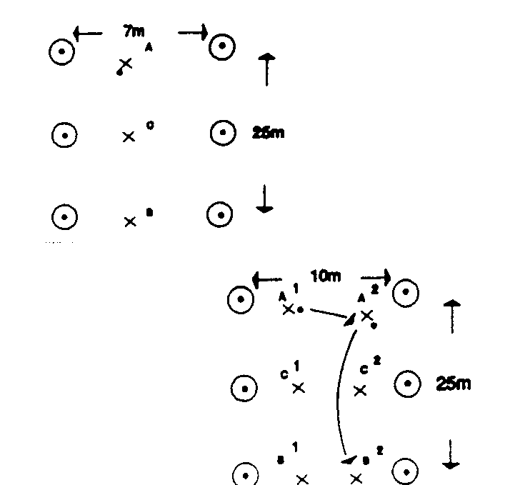 | - Vergeet de technische scholing niet!!!
SLOT: Partijspel 6:6  - Vrij spel.  - Grote doelen met keepers. | 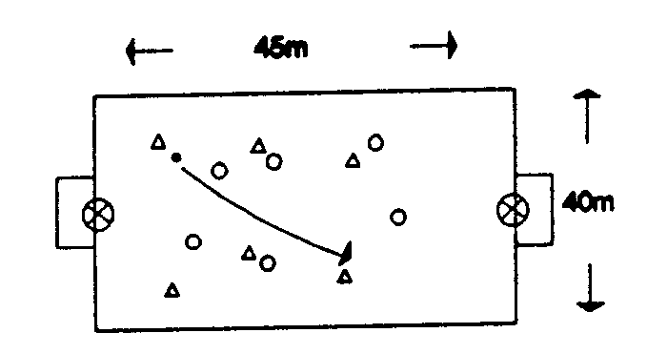 | - Het spel diep en breed houden, zodat er vaak van de boogpass gebruik kan worden gemaakt.

Voetbalprobleem: Ondanks het feit dat men een verdediger meer heeft, weet men toch tegendoelpunten te krijgen.  Doel van de training: Het leren spelen met een overtal aan verdedigers op een klein speelveld. |  |  | 21
OEFENSTOF | ORGANISATIE | OPMERKINGEN
WARMING-UP: Partijspel 5:5 met twee keepers  - Vrij spel, waarbij de verdedigende ploeg altijd één man meer heeft.  - De aanvallende ploeg moet één man (de vrije verdediger) op hun eigen helft laten.  - Op deze manier werkt men in de warming-up al aan een overtalsituatie verdedigend. | 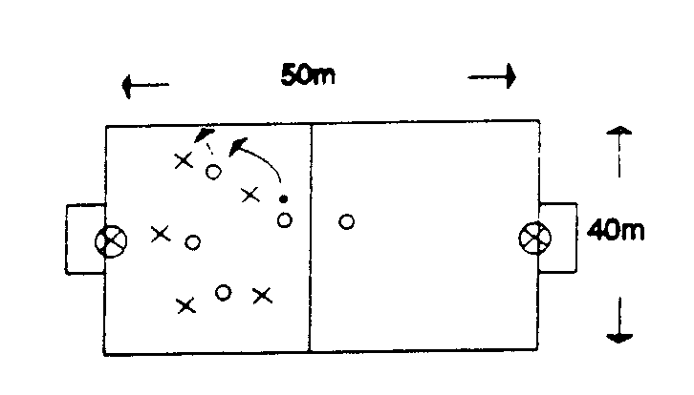
KERN: Partijspel 4:3 op klein speelveld  - Probeer het spel te spelen in het strafschopgebied. Is dit te klein, dan moet de ruimte groter gemaakt worden.  - Vier vaste verdedigers; drie aanvallers: 4:3 spel.  - Als de vier verdedigers de bal  afpakken en tot scoren komen, dan brengt de andere ploeg drie nieuwe spelers in het spel (x1, x2, x3). | 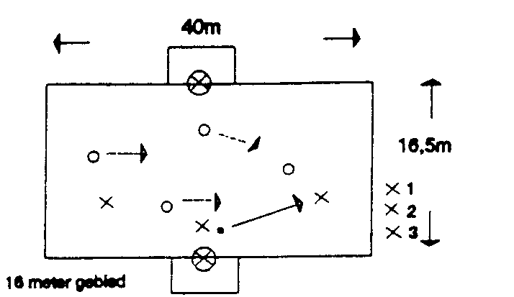 | - Speel de bal niet onnodig diep.  - Houd het veld breed  - Neem geen risico's, je hebt een man meer.

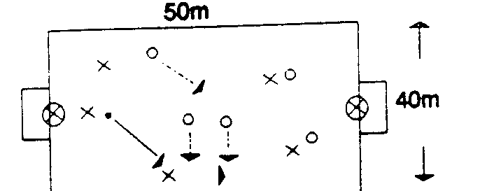

SLOT: Partijspel 5:5 met twee keepers  - Vrij spel. |  | - Coach de verdedigers bij balbezit van de andere ploeg.  - Waar/wanneer/hoe knijpen naar één kant om in balbezit te komen?

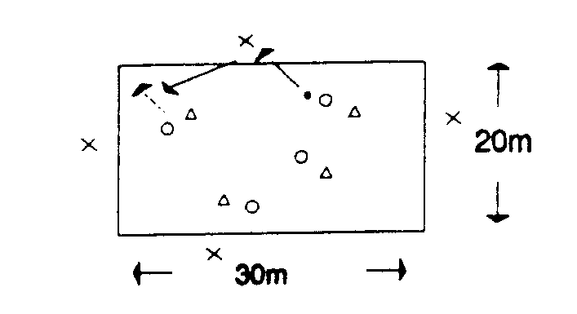

Voetbalprobleem: Men verwerkt de bal veel te snel, doordat het tempo te hoog ligt.  Doel van de training: Het leren dat balbezit noodzakelijk is om te kunnen scoren. |  |  | 22
OEFENSTOF | ORGANISATIE | OPMERKINGEN
WARMING-UP: Positiespel 8:4

- Drie teams van vier spelers ieder.

- In het veld 4:4, de vier andere spelers fungeren als kaatsers (1x raken) aan de zijlijn.

- Na aantal minuten wisselen van rol.

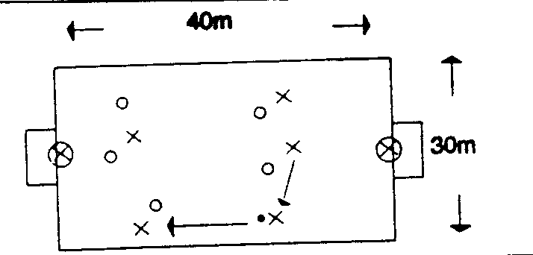

KERN I: Positiespel 5:3  - In het veld speelt men 5:3, waarbij het spel van het vijftal gecoached wordt.  - Het drietal heeft twee spelers aan  de buitenkant van het veld. Zij zijn niet betrokken bij het spel, totdat het drietal de bal verovert en die twee spelers aanspeelt. Dan heeft die ploeg vijf spelers en moeten twee van de andere spelers het veld verlaten.  KERN II:  - Idem als kern I, maar nu kan het  vijftal scoren op één van de goals (richting!).  - Verovert het drietal de bal dan krijgen  zij vijf spelers en scoren ze op de andere goal. | 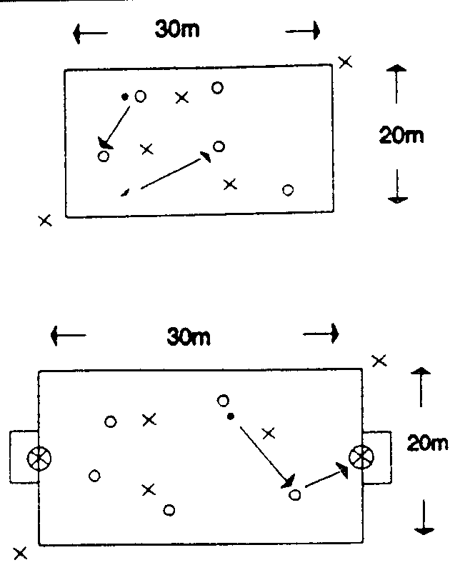 | - Zorg dat je de bal houdt  - Neem geen risico's met duels of passes  - Speel op zeker.
SLOT: Partijspel

- Vrij spel, waarbij gekeken wordt naar
de 'rust' die men moet bewaren. Het spelen op balbezit, aleer men tot scoren kan komen.

Voetbalprobleem: Men ziet de vrije ruimte die er ligt voor een medespeler nog te weinig. Alles wordt in de voeten gespeeld, terwijl de bal beter in de loop gespeeld kan worden.  Doel van de training: Het zien/leren dat het spelen van de bal in de loop van de medespeler veel tijd scheelt en alvast een volgende stap is. |  |  | 23
OEFENSTOF | ORGANISATIE | OPMERKINGEN
WARMING-UP: Partijspel  - Vrij spel waarbij iedereen in het veld moet blijven.  - Men mag pas in de neutrale zône komen als de bal erin gepasst is.  - A passt op B in de vrije ruimte. Op dat moment mag (onder druk van verdediger C) pas de neutrale zône in komen.  - Kan B de bal aannemen dan is dat één punt. | 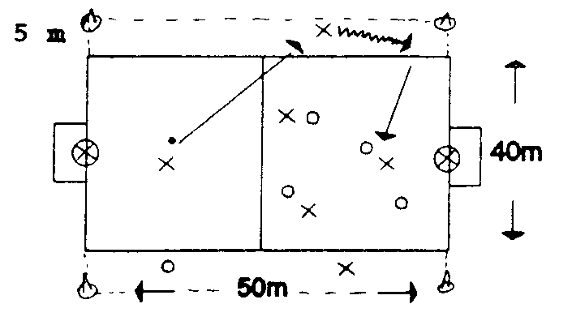 | - Het gaat deze training om de communicatie tussen de balbezitter en zijn medespelers.

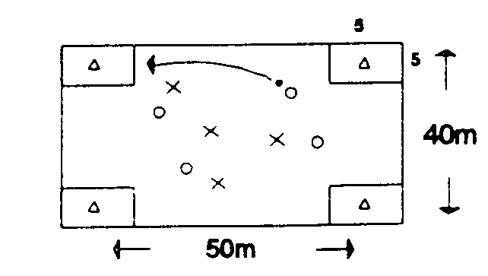
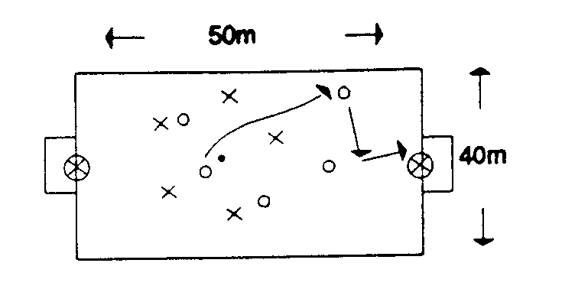

KERN: Partijspel 5:5 met passen in open vak  - Partijspel 5:5, waarbij de vier vakken  in de vier hoeken niet betreden mogen worden.  - Pas als er in pass in die open ruimte gegeven wordt mag een medespeler en één tegenstander in het vak komen.  - Het verwerken van de bal is één punt, waarna men in balbezit blijft en elders probeert te scoren. |  | - Coachen op het contact (de communicatie) tussen de spelers.  - Spelers zonder bal zien een  mogelijkheid en sprinten naar een vak, terwijl de pass komt.
SLOT: Partijspel 5:5 met twee keepers  - Vrij spel. |  | - Coach op hetgene waar in deze training aan gewerkt is.  - Zoek de juiste stopmomenten.

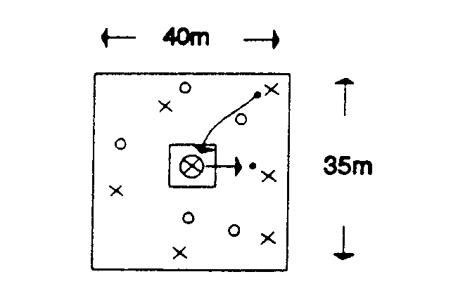

Voetbalprobleem: Men is nog erg wild en onzuiver bij het volleyen van de bal.  Doel van de training: Het verbeteren van de volley. |  | 24
OEFENSTOF | ORGANISATIE | OPMERKINGEN
WARMING-UP: Partijspel

- Twee ploegen.
Men kan scoren door middel van een boogpass in de handen van de keeper, die in het centrale vak staat.

- Kan ook gedaan worden naar een speler die in het vak staat en die de bal volleyt naar een medespeler buiten het vak dan is dat drie punten.

KERN I: Volley-voetbal  - Per drietal één veld.  - Het oefenen van de volley (boog en/of strak) staat nu centraal. Door middel van coachen/voordoen kan de coach invloed uitoefenen.  - A volley naar B, tenzij C de keeper is.  - Uit de handen.  - Na stuit.  - Etcetera.  - Als de keeper de bal verwerkt of als de bal niet bij B aankomt dan wisselt A met C van positie.  KERN II: Idem met 6  - Zie bovenstaande oefening.  - Nu per tweetal werken.  - Bijvoorbeeld dan het opwerpen van de bal voor je medespeler. Deze volleyt de bal of hij kopt de bal terug naar de eerste speler, die dan volleyt.  - Dezelfde regels als hierboven gelden. | 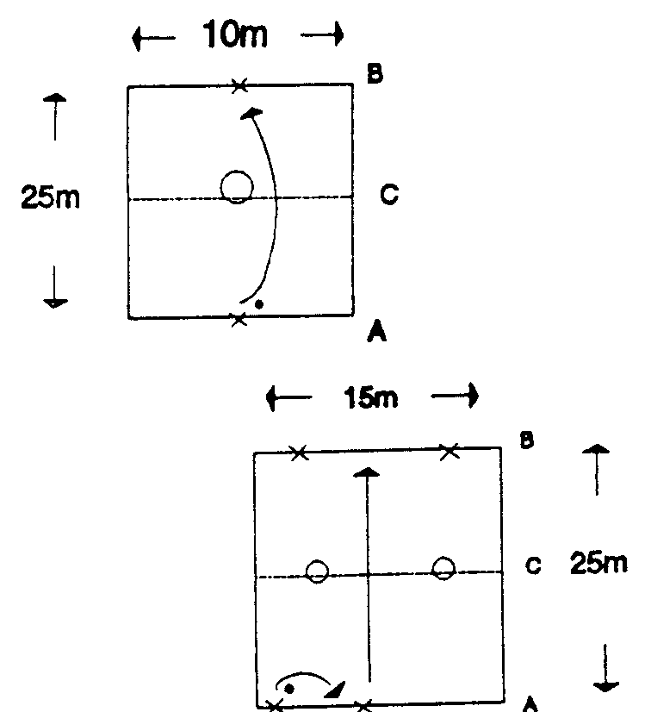 | - Coach de techniek van de volley:  - volg de bal nauwkeurig  - kijk naar de bal op het moment van raken  - hou je voet gespannen  - wees geconcentreerd, time goed!
SLOT: Partijspel  - Vrij spel.  - Score uit een volley is drie punten.  - (Kan met of zonder neutrale spelers aan de zijkanten gespeeld worden). | 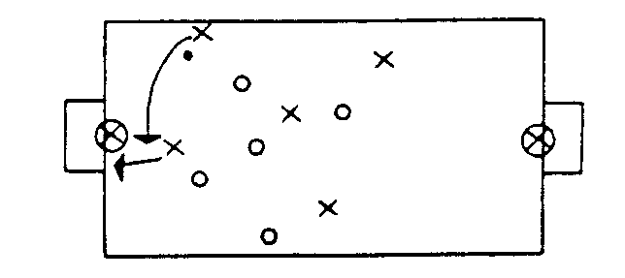

Voetbalprobleem: Men zoekt te vaak/te lang oplossingen over de breedte van het veld, wat ten koste gaat van het penetreren, het diepgaan.  Doel van de training: Het verbeteren van het zoeken van oplossingen in de lengterichting van het veld. Het penetreren gebeurt te weinig. |  |  | 25
OEFENSTOF | ORGANISATIE | OPMERKINGEN
WARMING-UP: 3:3 met twee neutrale spelers  - Vrij spel, waarbij er gescoord wordt door middel van een pass op de neutrale speler, die over de achterlijn beweegt. Beide ploegen spelen één richting op.  - Idem als hierboven, maar als men nu scoort, kan men de bal terug ontvangen van de neutrale man en dan kan men aan de andere kant scoren. | 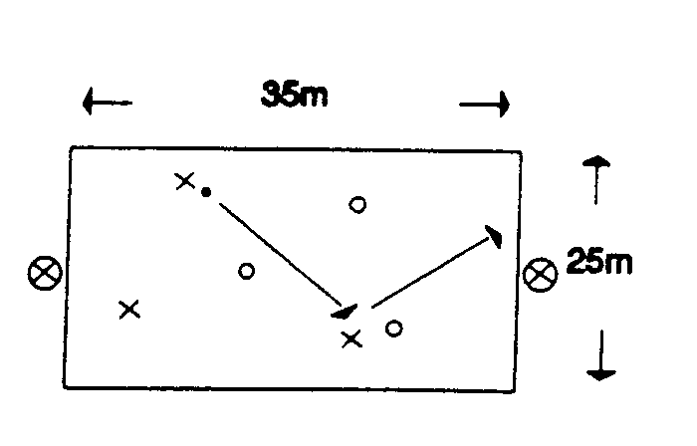 | - Speel de neutrale man aan zodra het kan.

KERN: 5:5+2 met vier neutrale spelers  - Gelijksoortig als de warming-up, maar nu komt het actief coachen om de hoek kijken.  - In balbezit krijgt de ploeg twee neutrale spelers erbij, zodat het 7:5 wordt.  - Er zijn nu twee neutrale spelers aan iedere kant.  - Men moet de mogelijkheden zien om diep te spelen (penetratie).  - Het zevental moet soms de bal rondspelen aleer men de mogelijkheid ziet om diep te spelen. | 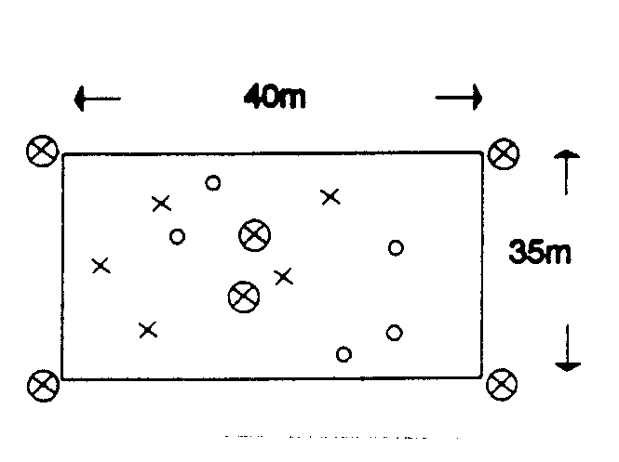 | - Coach het vrijlopen van de neutrale spelers buiten het veld.  - Zorg dat iedere mogelijkheid  om diep te spelen gebruikt wordt.
SLOT: Partijspel 8:7  - Vrij spel.  - Het coachen van het 'zien' van de speelmogelijkheid in de diepte. | 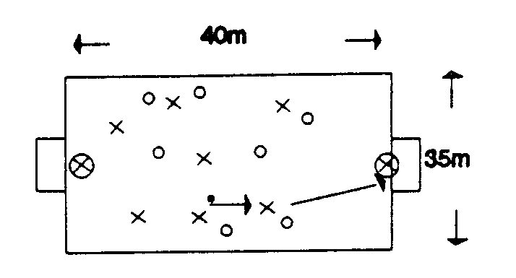 | - Het coachen van het 'zien' van de speelmogelijkheid in de diepte.

- Informatiewijzer

De NKS richt zich sterk op het ondersteunen van de mensen die in sportverenigingen werk verrichten. Daarnaast hebben ook anderen materiaal ontwikkeld. Een aantal nuttige bronnen voor de jeugdtrainer die zich wat verder wil verdiepen in zijn taak wordt hierna opgesomd. Over het algemeen zijn deze boekjes van beperkte omvang.

De NKS verzorgt korte cursussen onder naam Kick-off binnen verenigingen om samen het pedagogisch klimaat te verbeteren. En ook een korte cursus EHBSO voor preventie en behandeling van sportongevallen.
Wij bevelen verder aan om de trainerscursussen van de KNVB te volgen.
In het de nieuwsbrief Sportkader van de NKS worden ook steeds artikelen gepubliceerd gericht op verhoging van de kwaliteit van de kaderleden in de sportvereniging.

Aanbevolen:

  - Voetbaljeugdleider, begeleiding van een jeugdteam bij wedstrijden, ISBN 90-71695-08-5, NKS-reeks Sportpraktijk nummer

59

Colofon

Titel
‘Voetbaltrainingen voor C-junioren’
Complete trainingen voor de leeftijd 12-14 jaar.

ISBN 90-71695-28-X, nummer 18 in de ‘NKS Sportpraktijk reeks’

Uitgave
NKS
Kooikersweg 2
5223 KA ‘s-Hertogenbosch

T: 073-6131376
E: info@nks.nl I : www.nks.nl

Auteur
Paul Driesen en Ko Timmer

© NKS, april 1995
tweede herziene versie, 19 juli 2002 derde herziene versie, augustus 2010,gb

Niets uit deze uitgave mag worden vermenigvuldigd en/of openbaar gemaakt zonder schriftelijke toestemming van de NKS. Aan de totstandkoming van deze uitgave is de uiterste zorg besteed. Voor informatie die nochtans onvolledig of onjuist is opgenomen, aanvaardt de NKS geen aansprakelijkheid. Voor suggesties of eventuele verbeteringen ter zake de opgenomen informatie, houdt zij zich gaarne aanbevolen.
In de loop der jaren kan beschreven informatie uiteraard aan actualiteit verliezen. Actuele informatie is bij de NKS verkrijgbaar.

60

